

Guide d'installation du cadre pour installation encastré à un plafond de gypse
Le cadre PF est obligatoire.

Inclus dans le kit: 2 extrémités, 2 côtés et 8 vis blanches

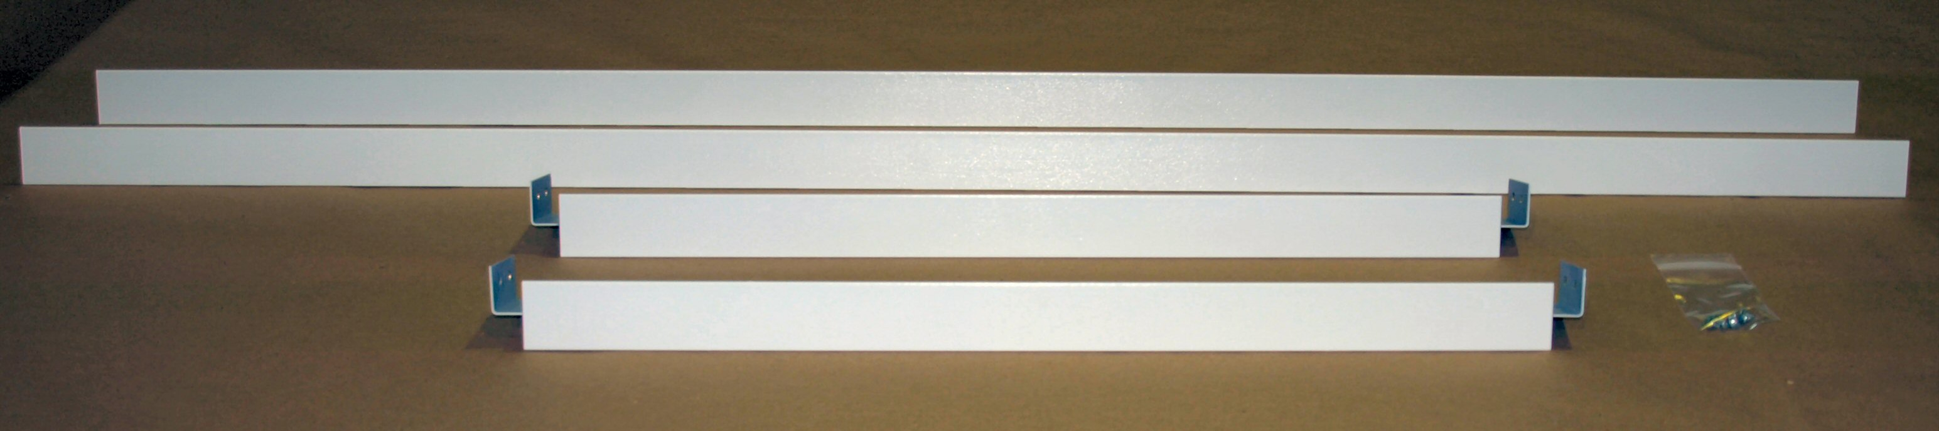

Étape n° 1: Identifiez les extrémités.

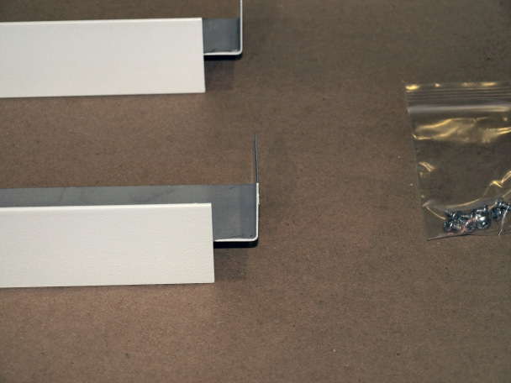

(Les extrémités ont des supports d’angle)

Étape n ° 2: Identifiez le bord intérieur de toutes les pièces du cadre et le bord extérieur des pièces du cadre. Les côtés et les extrémités du cadre ont un double pli en métal. Le double pli en métal est dirigé vers l’appareil de chauffage avec l’extrémité fine dirigée vers l’extérieur pour recouvrir le bord du panneau de gypse

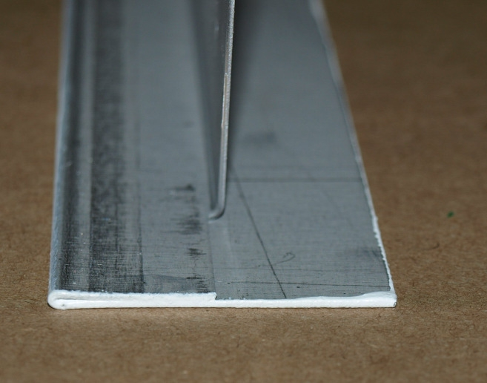

Bord intérieur Bord extérieur

Étape n ° 3: Placez le cadre peint, côté peinture en bas, assemblez un côté à une extrémité à l'aide de 2 vis fournies pour chaque coin. La pièce latérale se place à l’extérieur de l’extrémité avec un support d’angle alignés les trous et les vis sont installées de l’intérieur du cadre vers l’extérieur. Voir les images ci-dessous.

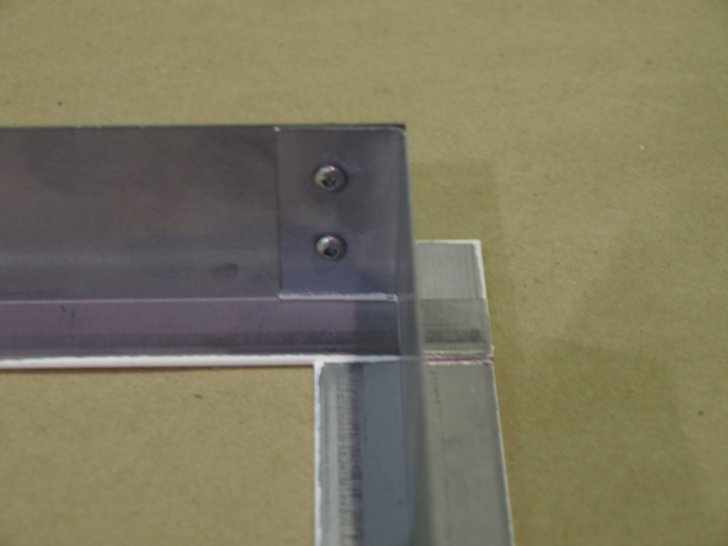

Étape n ° 4: À partir d'un coin, alignez les bords des pièces du cadre et serrez les deux vis. Répéter pour les trois autres coins.

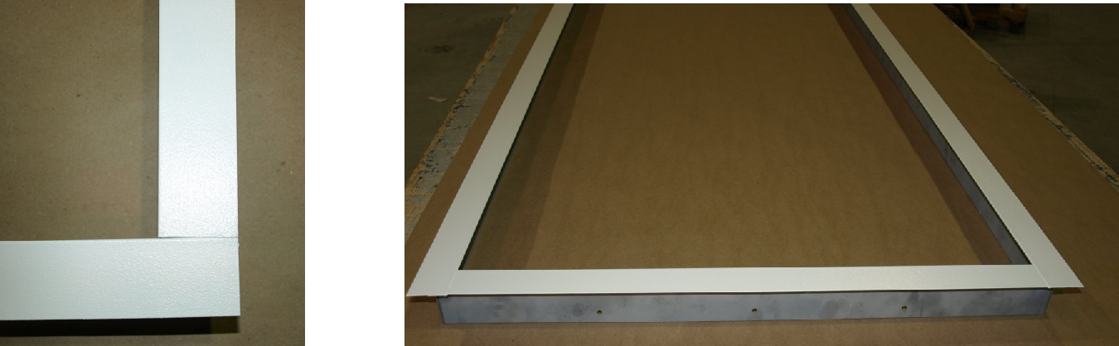

Votre cadre est maintenant assemblé.

Étape n ° 5: Montez le cadre assemblé dans le renfoncement du plafond à l’aide de vis (non fournies) et des trous prépercés des côtés et des extrémités du cadre. Une hauteur minimale d’installation de 8 pi (2.4 m) du plancher et dégagement minimum de 2 po (5.08 cm) au-dessus du panneau est obligatoire, toutefois un dégagement de 16’’ (406.4mm) au-dessus du panneau, est conseillé pour une facilité d’installation. Assurez-vous de sécuriser les quatre côtés du cadre pour supporter correctement le poids de l'appareil de chauffage.

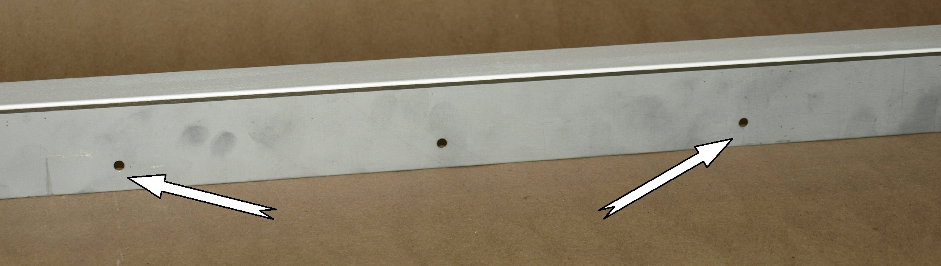

Trous de montage prépercés

Modifié 2019-08-07

